**FORMATO PARA EL DESARROLLO DE COMPONENTE FORMATIVO**

|  |  |
| --- | --- |
| PROGRAMA DE FORMACIÓN | Análisis y desarrollo de *software* |

|  |  |  |  |
| --- | --- | --- | --- |
| COMPETENCIA | 220501097. Implementar la solución de software de acuerdo con los requisitos de operación y modelos de referencia. | RESULTADOS DE APRENDIZAJE | 220501097-01. Planear actividades de implantación del software de acuerdo con las condiciones del sistema. |

|  |  |
| --- | --- |
| NÚMERO DEL COMPONENTE FORMATIVO | 28 |
| NOMBRE DEL COMPONENTE FORMATIVO | Sistemas operativos de red |
| BREVE DESCRIPCIÓN | El despliegue e implantación de sistemas, requiere una serie de componentes de infraestructura y plataforma tecnológica, dentro de los cuales se encuentran los sistemas operativos, quienes en un entorno cliente-servidor, tienen la responsabilidad de alojar las aplicaciones y servicios que estarán dispuestos para el acceso desde los clientes. |
| PALABRAS CLAVE | Despliegue, sistema operativo, red, plataforma. |

|  |  |
| --- | --- |
| ÁREA OCUPACIONAL | 2 - CIENCIAS NATURALES, APLICADAS Y RELACIONADAS |
| IDIOMA | Español |

1. **TABLA DE CONTENIDOS:**

# **Sistemas y arquitectura cliente/servidor**

# 1.1 Componentes de una arquitectura cliente/servidor

# **Sistemas operativos**

## 2.1 Características de un sistema operativo

## 2.2 Tipos de sistemas operativos

## 2.3 Sistemas operativos tipo cliente

## 2.4 Sistemas operativos de red

# **Licenciamiento de *software* a nivel de sistemas operativos**

## 3.1 Licencias de Windows

## 3.2 Licenciamiento en Linux

## 3.3 Licenciamiento MacOS

# **Aplicaciones y servicios**

1. **INTRODUCCIÓN**

En este componente formativo, se estudiarán los principios básicos de los sistemas operativos de red (NOS) y su funcionamiento e importancia en un sistema cliente servidor, los cuales son los fundamentos sobre los que se planea y ejecuta un proceso de despliegue de servicios. Con el desarrollo de este componente formativo, se podrán identificar las características de los sistemas operativos, tipos de sistemas operativos y licenciamiento.

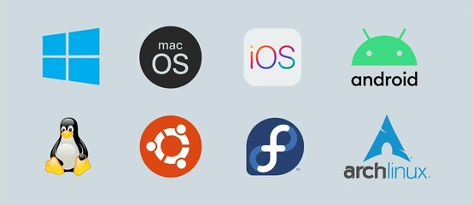

Se hará un recorrido por la definición y sus generalidades, para conocer el sistema de cliente/servidor, esto permitirá comprender sus diferentes componentes y situarlos en la arquitectura, con el fin de reconocer las características e identificar las similitudes y diferencias; de esta misma forma se llegará a los sistemas operativos, para identificar desde el *software* y *hardware,* el conjunto de programas que lo conforman. Posteriormente, se reconocerá el licenciamiento de *software* a nivel de sistemas operativos (Windows, Linux y MacOS) y se finalizará con las aplicaciones y servicios que permiten la implantación de un sistema o aplicación.

Le deseamos muchos éxitos en este proceso de aprendizaje.

1. **DESARROLLO DE CONTENIDOS:**

# **Sistemas y arquitectura cliente/servidor**

El sistema cliente/servidor, es un modelo de aplicación distribuida, en el que las tareas se reparten entre los proveedores de recursos o servicios, llamados servidores, y los demandantes, llamados clientes. Las aplicaciones clientes realizan peticiones a una o varias aplicaciones servidores, que deben encontrarse en ejecución, para atender dichas demandas. (Marini, 2012).

Cuando se habla de sistemas cliente/servidor desde el punto de vista tecnológico o informático, se pueden especificar claramente dos componentes:

|  |
| --- |
| CF28\_1\_Componentes |

# **1.1 Componentes de una arquitectura cliente/servidor**

Este sistema tiene definido una serie de componentes que permiten entender de mejor manera su concepto y articulación, los cuales hacen parte integral de su arquitectura.

**Figura 1**

Componentes de arquitectura cliente/servidor

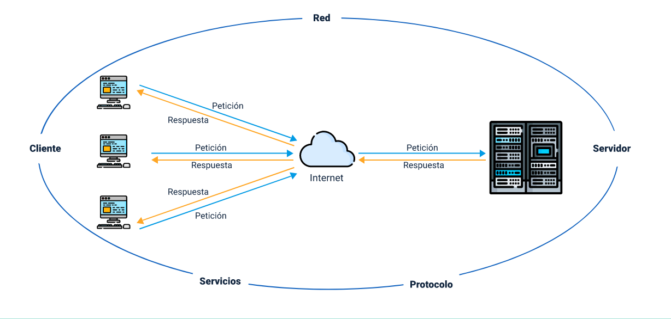

Ampliemos la información sobre cada uno de estos componentes:

|  |
| --- |
| CF28\_1\_1\_Informacion |

Una máquina cliente, como un servidor, se refieren a computadoras que son usadas para diferentes propósitos.

Connessione_Smartphone Tablet Pc_001
                        Rappresentazione simbolica di sistemi informatici, Pc, computer, tablet, smartphone collegati fra loro e ad un server centrale.
                        

El cliente es un computador pequeño con una estructura igual a la que se tiene en oficinas u hogares, y accede a un servidor o a los servicios que este ofrece a través de Internet o una red interna (LAN). Un claro ejemplo a este caso es la forma en que trabaja una empresa con diferentes computadores, donde cada uno de ellos se conecta a un servidor para poder obtener archivos de una base de datos o servicios, ya sea correos electrónicos o aplicaciones.

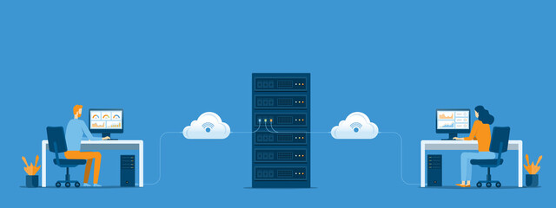

El servidor al igual que el cliente, es una computadora, pero con la diferencia que tiene una gran capacidad que le permite almacenar gran cantidad de diversos archivos, o correr varias aplicaciones en simultáneo, para así nosotros los clientes poder acceder los servicios.

En la actualidad existen varios tipos de servidores. Los mismos pueden contener y ejecutar aplicaciones, sitios web, almacenaje de archivos, diversas bases de datos, entre muchos más. Es importante mencionar que un cliente también puede tener una función de servidor, porque él mismo puede almacenar datos en su disco duro para luego ser usados, en lugar de conectarse al servidor continuamente por una acción que quizás sea muy sencilla.

Estas son las características que desde lo funcional permiten identificar sus diferencias, pero se debe aclarar que desde su estructura o arquitectura, existen diferencias muy significativas en cuanto al sistema operativo que utilizan tanto el cliente como el servidor, y para hablar de estos aspectos, se debe definir el sistema operativo.

# **Sistemas operativos**

Un sistema operativo se constituye como un conjunto de órdenes y programas que controlan los procesos básicos de una computadora y permiten el correcto funcionamiento de los programas.

Para hablar de un sistema operativo, es importante recordar algunos conceptos desde la informática básica, y es que toda computadora está compuesta por dos elementos fundamentales:

|  |
| --- |
| CF28\_2\_Elementos |

Entendiendo estos dos conceptos básicos de la informática, se podrían definir los sistemas operativos como un *software* compuesto por un conjunto de programas que administran los recursos *hardware*, los protocolos, las comunicaciones y los demás contenidos o programas, así como la interacción con el usuario, a través de una interfaz que permite la fácil interacción entre la computadora y el usuario final.

En el estudio de Rafino (2000):

Los sistemas operativos consisten en interfaces gráficas, entornos de escritorio o gestores de ventanas que brindan al usuario una representación gráfica de los procesos que se están ejecutando en la computadora. También puede ser una línea de comandos, es decir, un conjunto de instrucciones ordenado según su prioridad y que funciona en base a órdenes introducidas por el usuario.

## **2.1 Características de un sistema operativo**

Las características principales del sistema operativo se centran en**:**

1. Ser el intermediario entre el usuario y el *hardware.*
2. Es necesario para el funcionamiento de todos los computadores, tabletas y teléfonos móviles.
3. Otorga seguridad y protege a los programas y archivos del ordenador.
4. Está diseñado para ser amigable con el usuario y fácil de usar.
5. Permite administrar de manera eficiente los recursos del ordenador.
6. La mayoría requiere del pago de una licencia para su uso.
7. Permite interactuar con varios dispositivos.
8. Es progresivo, debido a que existen constantemente nuevas versiones que se actualizan y adaptan a las necesidades del usuario.

## 

## **2.2 Tipos de sistemas operativos**

Los sistemas operativos se pueden clasificar de varias maneras (Rufino, 2000):

|  |
| --- |
| CF28\_2\_2\_Tipos |

## **2.3 Sistemas operativos tipo cliente**

Son aquellos sistemas operativos que se utilizan en los dispositivos, desde los cuales se accede a los servicios y aplicaciones que son ofrecidos por los servidores, de los más populares se encuentran las computadoras, tabletas o dispositivos móviles, para lo cual tenemos los siguientes ejemplos:

|  |
| --- |
| CF28\_2\_3\_Ejemplos |

## **2.4 Sistemas operativos de red**



Los sistemas operativos de red son aquellos que permiten la interconexión de diferentes computadoras que ofician como clientes, quienes acceden a los recursos o servicios ofrecidos o compartidos por el servidor, requieren estar conectados a redes de computadoras, por eso son conocidos como NOS (*Network Operating Systems*).

Estos sistemas operativos se mantienen conectados o unidos a dos o más dispositivos, a través de algún medio de comunicación físico o no (medios de transmisión guiados o no guiados), con el propósito de poder compartir los recursos, sean *hardware* o *software* dispuestos en él.

Las características de los sistemas operativos de red suelen estar asociadas con tres aspectos principales:

* La administración de usuarios.
* El mantenimiento del sistema.
* Las funciones de administración de recursos.

Esto incluye, entre otros:

1. Soporte básico para sistemas operativos como protocolo y procesador, detección de *hardware* y multiprocesamiento.
2. Impresora y uso compartido de aplicaciones.
3. Sistema de archivos común y uso compartido de bases de datos.
4. Capacidades de seguridad de red, tales como autenticación de usuario y control de acceso.
5. Administración de directorios.
6. Copia de seguridad y servicios web.
7. Trabajo en red.

En los sistemas operativos de red, al igual que los sistemas operativos tipo cliente, existen diferentes versiones y distribuciones, dentro de las cuales se destacan las siguientes:

**Windows Server**

Sistema operativo de uso privativo desarrollado por Microsoft, existen diferentes versiones y distribuciones diseñadas por el fabricante específicamente según su funcionalidad, si bien existen muchas otras versiones, se relacionarán solo las de los últimos años que, en su evolución y desarrollo, se han utilizado:

1. Windows Server 2000
2. Windows Server 2003
3. Windows Server 2008
4. Windows Server 2012
5. Windows Server 2016
6. Windows Server 2019

Todas las versiones y distribuciones antes mencionadas, obedecen a un nivel de funcionalidad que puede ser desplegado en estos sistemas operativos, es importante mencionar que este sistema operativo es de tipo propietario o de uso restringido y que para su uso se requiere del pago de una licencia, la cual dependerá del número de clientes que se van a conectar al servidor, del tipo de *hardware* sobre el cual será instalado, como número de procesadores, capacidad de memoria RAM y si estará desplegado en una máquina o servidor físico o virtual, todas estas son variables que influyen directamente en el costo de la licencia.

**Linux**

Es un sistema operativo multipropósito, dentro de sus principales características se pueden mencionar las siguientes (Adeva, 2021):

|  |
| --- |
| CF28\_2\_4\_Linux |

Linux, al igual que todos los sistemas operativos, tiene una variedad de distribuciones que no dependen de un solo fabricante sino de diferentes empresas que toman el kernel del Linux y desarrollan sus propias distribuciones, dentro de las populares a nivel de servidor se encuentran (Fm, 2021):

1. Linux CenOS
2. Linux RedHat
3. Linux Debian
4. Linux Open Suse
5. Linux Ubuntu Server
6. Linux OracleLinux
7. Fedora LinuxServer

Entre otras más que han sido personalizadas para una serie de funcionalidades muy particulares, solo por mencionar algunas como el scientific Linux, Cloud Linux, ClearOS Linux.

**MacOS Server**

Este es un sistema operativo basado en UNIX/LINUX, desarrollado por Apple, es una versión de sistema operativo muy similar al MacOS de escritorio o de tipo cliente, se diferencia en que esta versión incluye funcionalidades o herramientas administrativas de tipo gráfico para la gestión y administración de usuarios, red y servicios como LDAP, MAIL, SAMBA, DNS, entre otros servicios.

# 

# **Licenciamiento de *software* a nivel de sistemas operativos**

Es importante iniciar este punto, mencionando que en Colombia existe una normatividad que regula el licenciamiento y se encuentra en la Ley 603 de 2000, llamada en algunos casos como Ley de licencias de *software* o Ley para cumplimiento de las licencias de *software*.



Una licencia de *software* es el equivalente a un contrato, donde se pueden encontrar las condiciones que se establecen entre las partes para el uso de este, entre los elementos descritos en este contrato se especifica el proceso de instalación, la reproducción, el proceso de copia, el uso que se debe hacer del software y las limitantes. (Zuta, 2021)

Normalmente, la licencia de *software* se especifica en el momento previo de la instalación o descarga del mismo y deberá de forma explícita, indicar si acepta o no los términos y condiciones establecidas en la licencia.

En este aspecto, es importante centrarse en los tipos de licencias que tienen los sistemas operativos y su tipo de uso restrictivo como Windows y MacOS y a los libres como lo es Linux, por ello, se ampliará la información sobre estos tres sistemas operativos, porque son los más utilizados o populares en el proceso de despliegue e implantación de servicios.

## **3.1 Licencias de Windows**

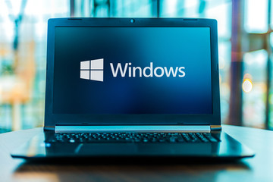

Windows es un sistema operativo que tiene diferentes tipos de licencia de tipo propietario. Un *software* propietario es aquel sobre el que rigen ciertas restricciones y prohibiciones determinados por sus propietarios, entre las que se encuentran la copia y la redistribución o modificación, y para hacer uso de estas acciones se debe solicitar permiso o pagar.

En el caso de Microsoft, este posee cuatro tipos de licencias básicas que se pueden adquirir, estas son:

|  |
| --- |
| CF28\_3\_1\_Licencias\_Windows |

Es importante mencionar que por cada tipo de licencia existen ya diferentes versiones de sistema operativo, no solo desde el lado del cliente, sino del lado del servidor, como se mencionó con anterioridad, por ejemplo, se encuentran licencias de tipo *Home*, PRO, Pro *for Workstation*, Professional, entre otros.

En el caso de las licencias de tipo servidor, existen otras variables que se deben considerar a nivel del licenciamiento, entre las cuales se encuentran:

1. Arquitectura del servidor (X86, aarch64, armhfp, ppc64le power9, i386, entre otras).
2. Número de procesadores.
3. Cantidad de memoria RAM.
4. Servicios que soportará.
5. Tipo de instalación si se hará en servidor físico o virtualizado.

## 

## **3.2 Licenciamiento en Linux**

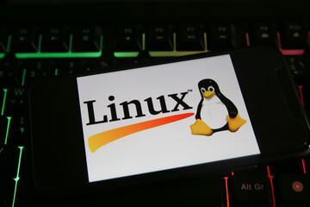Linux es un sistema operativo diseñado y desarrollado por gran cantidad de desarrolladores en el mundo y se distribuye bajo la Licencia Pública General GNU (GPL), lo que garantiza que los usuarios tengan la libertad de usarlo, distribuirlo y/o modificarlo. Al ser desarrollado por comunidad de personas alrededor del mundo, quienes hacen sus aportes al crecimiento y evolución del sistema operativo, ha permitido múltiples variables de Linux, lo que ha llevado a la generación de varios tipos de licencia, como son:

|  |
| --- |
| CF28\_3\_2\_Licencias\_Linux |

Si bien estas licencias son tan solo algunas, pueden existir múltiples variables de los licenciamientos que pueden obtenerse al adquirir licencias de tipo Linux, por lo que se recomienda al aprendiz profundizar en la lectura de esta temática, con el fin de lograr tener una visión más amplia de todo el tema del licenciamiento de *software* en general.

## **3.3 Licenciamiento MacOS**

Apple realmente no tiene un solo tipo de licencia, estas varían según la versión o distribución mediante diferentes tipos de licencia de código abierto como GPL, BSD, MIT o APSL (*Apple Public Source License*), permitiendo a desarrolladores y estudiantes acceder a su código fuente para aprender de él, enviar sugerencias o realizar modificaciones.

Sin embargo, uno de los más utilizados son de tipo EULA que significa Acuerdo de Licencia de Usuario Final, el cual es un contrato celebrado entre una organización o entidad desarrolladora o vendedor y el usuario de *software*, Apple tiene distintos tipos de licencias que pueden ser consultadas según el producto adquirido.

Para conocer los diferentes tipos de contratos y licencias de software MacOS, lo invitamos a visitar el siguiente enlace: <https://www.apple.com/mx/legal/sla/>

# **Aplicaciones y servicios**

En términos generales, son todos aquellos servicios que pueden ser desplegados o configurados en un servidor, utilizando para esto un sistema operativo de red, el cual dependerá del tipo de sistema operativo que será utilizado y del nivel de licenciamiento con que se cuente, sin embargo, se mencionan algunos de los servicios más utilizados en un modelo cliente servidor:

1. **DNS:** servidor de nombres de dominio (hace la función y traduce nombres de dominio a direcciones IP y viceversa).
2. **DHCP:** protocolo de asignación automática de direcciones IP.
3. **Web:** servidor que provee el servicio para publicar o alojar desarrollos de tipo web.
4. **Base de datos:** servidores que permiten el almacenamiento, procesamiento y gestión de los datos.
5. **Archivos:** permite compartir el acceso a directorios y archivos compartidos entre los diferentes usuarios de la organización.
6. **Directorio:** servicio de directorio que permite administrar y gestionar los recursos de la red, como usuarios, autenticación, permisos, roles y acceso a los recursos compartidos.

Los servicios para implementar son de suma importancia al momento de planear el despliegue o implantación de un sistema o aplicación, por lo que deben ser parte fundamental en el levantamiento de los requerimientos al inicio de todo proyecto de desarrollo de *software* o implementación de servicios previos durante el desarrollo, pruebas y puesta en producción de servicios y aplicaciones.

1. **SÍNTESIS**

A continuación, se presenta una síntesis de la temática estudiada en el componente formativo:

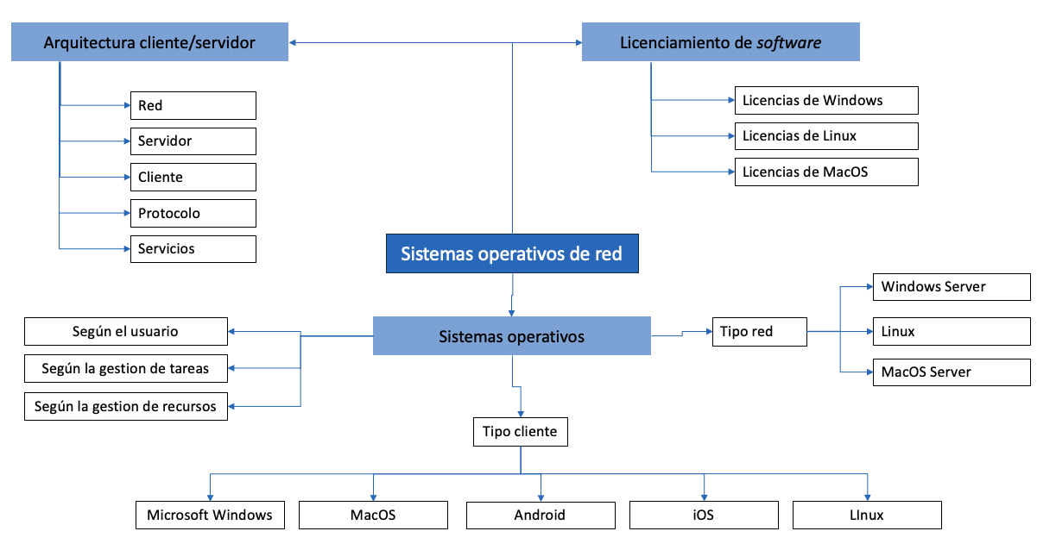

1. **ACTIVIDADES DIDÁCTICAS (Se debe incorporar mínimo 1, máximo 2)**

|  |  |
| --- | --- |
| DESCRIPCIÓN DE ACTIVIDAD DIDÁCTICA | |
| Nombre de la Actividad | Componentes de una arquitectura cliente/servidor |
| Objetivo de la actividad | Identificar los componentes de una arquitectura cliente/servidor. |
| Tipo de actividad sugerida | Arrastrar y soltar |
| Archivo de la actividad  (Anexo donde se describe la actividad propuesta) | CF28\_Actividad\_didactica.docx |

1. **MATERIAL COMPLEMENTARIO:**

|  |  |  |  |
| --- | --- | --- | --- |
| Tema | Referencia APA del Material | Tipo de material  (Video, capítulo de libro, artículo, otro) | Enlace del Recurso o  Archivo del documento o material |
| Sistemas operativos de red | Morales Lagunas, B. J. (2019). *Sistemas operativos de red* (video). YouTube. | Video | <https://www.youtube.com/watch?v=js6LhkIx2oo&feature=youtu.be> |

1. **GLOSARIO:**

|  |  |
| --- | --- |
| TÉRMINO | SIGNIFICADO |
| Cliente: | son las computadoras que acceden a los servidores, haciendo peticiones y solicitudes de acceso a recursos y servicios alojados o dispuestos en los servidores. |
| DHCP: | protocolo de configuración dinámica de *host.* |
| DNS: | servidor de nombres de dominio. |
| GPL: | licencia pública general de GNU o más conocida por su nombre en inglés, GPL. |
| GNU: | *General Public License.* |
| NOS: | *Network Operating Systems* (sistemas operativos de red). |
| Servidor: | es una computadora con potente *hardware* y *software* especializado y dispuesto para atender y dar respuesta a las peticiones o solicitudes que hacen las otras computadoras, las cuales acceden a los recursos o servicios ofrecidos por el servidor. |

1. **REFERENCIAS BIBLIOGRÁFICAS:**

Adeva, R. (2021, 4 febrero). Todo sobre Linux, el sistema operativo de código abierto. ADSLZone. <https://www.adslzone.net/reportajes/software/que-es-linux/>

Apple, (s.f). Disponible en: <https://www.apple.com/mx/legal/sla/>

Carretero Pérez, J., De Miguel Anasagasti, P., García Carballeira, F., & Pérez Costoya, F. (2001). Sistemas Operativos. Una Visión Aplicada. Mac Graw Hill.

Debian. (s. f.). Debian -- Contrato social de Debian. https://www.debian.org. Recuperado 31 de mayo de 2021, de <https://www.debian.org/social_contract.es.html>

Fm, Y. (2021, 30 marzo). 31 distribuciones Linux para elegir bien la que más necesitas. Genbeta. <https://www.genbeta.com/linux/31-distribuciones-linux-para-elegir-bien-que-necesitas-1>

Free Software Foundation. (s. f.). Licencias - Proyecto GNU - Free Software Foundation. El sistema operativo GNU. Recuperado 31 de mayo de 2021, de <https://www.gnu.org/licenses/licenses.es.html>

Naty, L. (2004). Sistemas operativos. Instituto Tecnológico Superior de Acayucan.

Open source initiative. (s. f.). The 3-Clause BSD License | Open Source Initiative. Opensource.Org. Recuperado 31 de mayo de 2021, de <https://opensource.org/licenses/BSD-3-Clause>

Rafino, M. S. (2000, 23 septiembre). Sistemas Operativos. https://concepto.de. <https://concepto.de/sistema-operativo/>

Rodríguez Ramírez, A. M., & Obando Ortiz, F. R. (2005). Análisis comparativo de sistemas operativos de red (Bachelor"s thesis, QUITO/PUCE/2005)

Sistemas, S. (2016, 24 octubre). Tipos de licencia en Windows. Solvetic. <https://www.solvetic.com/page/recopilaciones/s/profesionales/tipos-de-licencias-windows-oem-retail-volumen>

Sotés, J. D. OTROS SISTEMAS OPERATIVOS EN RED.

Stallings, W., Aguilar, L. J., Dodero, J. M., Torres, E., & Mora, M. K. (1997). Sistemas operativos (Vol. 732). Prentice Hall.

Zuta, J. A. (2011). Tipos de licencias para software - Monografias.com. Monografias.com. <https://www.monografias.com/trabajos88/tipos-licencias-software/tipos-licencias-software.shtml>

1. **CONTROL DEL DOCUMENTO**

|  |  |  |  |  |
| --- | --- | --- | --- | --- |
|  | Nombre | Cargo | Dependencia | Fecha |
| Autor (es) | Jonathan Guerrero Astaiza | Experto Temático | Regional Cauca - Centro de Teleinformática y Producción Industrial |  |
| Ana Catalina Córdoba Sus | Evaluadora instruccional | Regional Antioquia - Centro de Servicios de Salud | Abril 2024 |
| Olga Constanza Bermúdez Jaimes | Responsable Línea de Producción Antioquia | Regional Antioquia - Centro de Servicios de Salud | Abril 2024 |

1. **CONTROL DE CAMBIOS**

**(Diligenciar únicamente si realiza ajustes a la Unidad Temática)**

|  |  |  |  |  |  |
| --- | --- | --- | --- | --- | --- |
|  | Nombre | Cargo | Dependencia | Fecha | Razón del Cambio |
| Autor (es) |  |  |  |  |  |